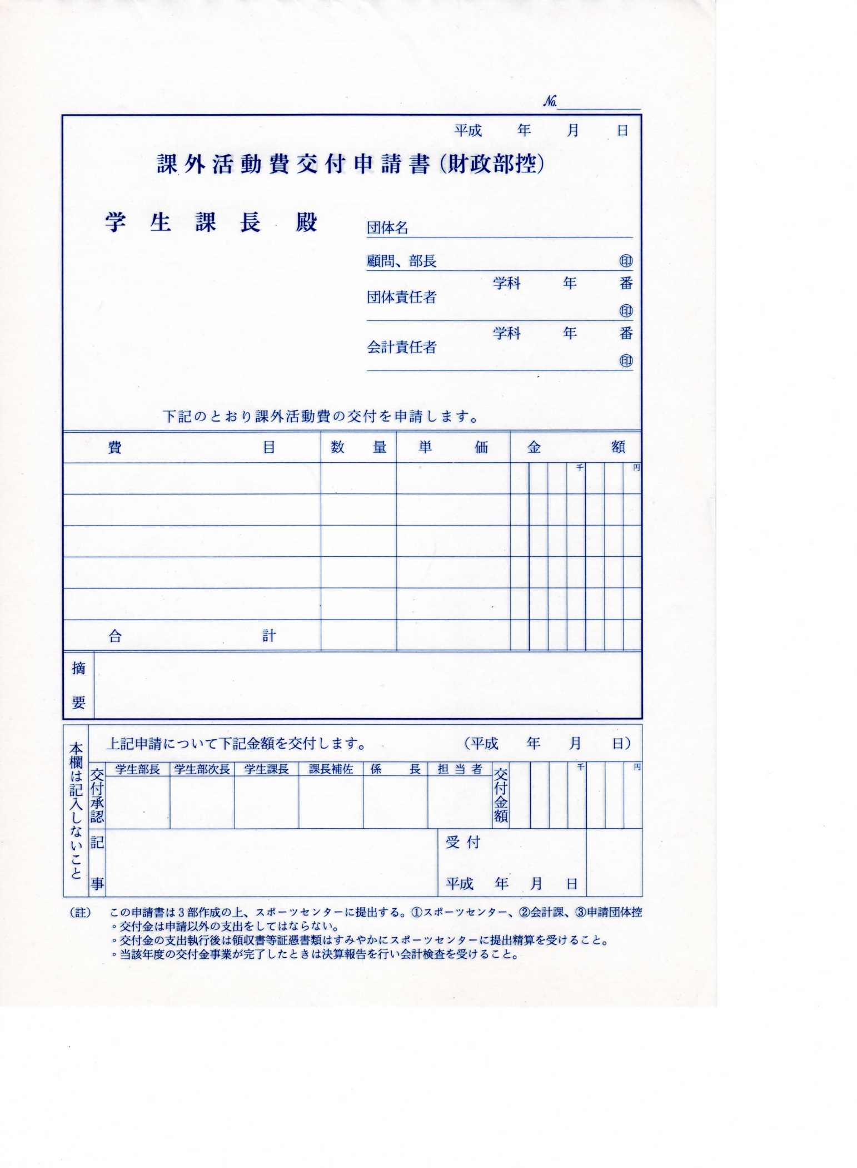

**提出日を記入**

30　　　6　　　10

**○○○部**

顧　問　太　郎

主　将　一　郎

会　計　花　子

**２枚目・３枚目にも印鑑を押す**

大会参加費

書　籍　代

印　刷　費

**クラブ費使用予定の費目・金額を記入する。**

**（1,000円未満は切り捨て）**

**合計は、今年度クラブ費金額内とする。**

**３５０００**

**１００００**

**７５０００**

**１２００００**

**３枚とも学生課へ提出**

**【記入例1】**